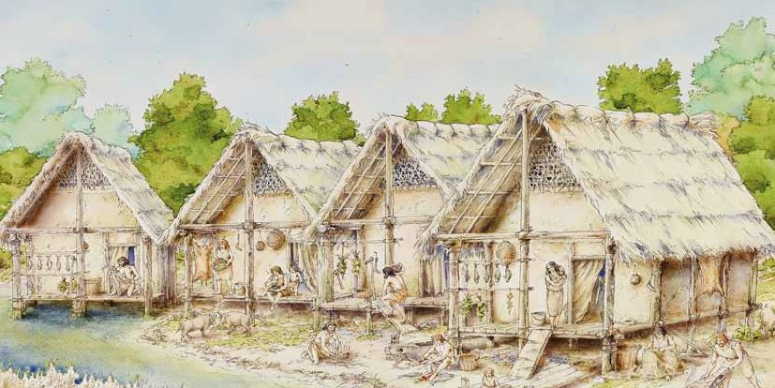




Comune di Piadena







L’Amministrazione Comunale di Piadena
e la Fondazione Miryam e Pierluigi Vacchelli

sono lieti di invitare la S.V.
all’inaugurazione della Nuova Sede del

museoarcheologicoplatina
(Sezione Preistorica)

Sabato, 22 febbraio 2014, Ore 16.30 · Piadena, Piazza Garibaldi 1

Seguirà rinfresco

